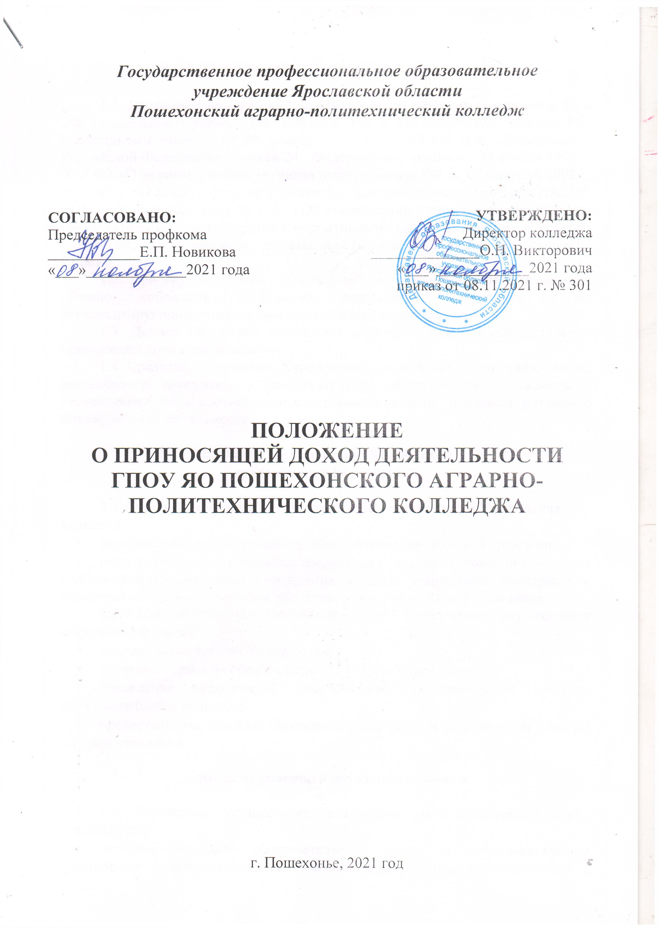

1. Общие положения

1.1. Настоящее положение разработано в соответствии со статьями 50 и 298 Гражданского кодекса РФ; статьями 149 и 246 Налогового кодекса РФ, Федеральным законом от 29 декабря 2012 г. № 273-ФЗ «Об образовании в Российской Федерации», статьей 24 Федерального закона от 12 января 1996 г. № 7-ФЗ «О некоммерческих организациях», законом РФ от 07 февраля 1992 г. № 2300-1 «О защите прав потребителей», постановлением Правительства РФ от 15 сентября 2020 года № 1441 «Об утверждении Правил оказания платных образовательных услуг», другими нормативными правовыми актами и Уставом ГПОУ ЯО Пошехонского аграрно-политехнического колледжа (далее – Учреждение).
1.2. При осуществлении приносящей доход деятельности Учреждение обязано соблюдать требования нормативных правовых актов, регламентирующих лицензирование отдельных видов деятельности.
1.3. Данное положение определяет порядок и правила осуществления приносящей доход деятельности.
1.4. Средства, получаемые Учреждением от ведения приносящей доход деятельности, поступают в самостоятельное распоряжение Учреждения и используются им в соответствии с уставными целями и планом финансово хозяйственной деятельности.

2. Цели и задачи приносящей доход
деятельности Учреждения

2.1. Основными целями приносящей доход деятельности Учреждения являются:
- рациональное использование учебно-материальной базы Учреждения;
- привлечение дополнительных средств, для совершенствования и развития учебно-материальной базы учреждения в целях социальной поддержки и материального стимулирования обучающихся и работников Учреждения.
2.2. Для достижения указанных целей Учреждение осуществляет следующие функции:
- планирование работы Учреждения;
- изучение спроса на образовательные услуги Учреждения;
- проведение мероприятий, направленных на повышение качества образовательного процесса;
- предоставление платных образовательных услуг и установление порядка их предоставления.

3. Виды приносящей доход деятельности

3.1. Учреждение осуществляет следующие виды приносящей доход деятельности:
- оказание платных образовательных услуг по образовательным программам и дополнительных образовательных услуг, в соответствии с Уставом Учреждения и лицензией на право ведения образовательной деятельности;
- выполнение исследовательских работ на конкурсной основе;
- инновационная и экспериментальная деятельность;
- организация и проведение педагогических и методических мероприятий, коллективной и индивидуальной методической работы;
- выполнение учебно-методических и научно-методических работ по направлениям подготовки, по которым осуществляется обучение в Учреждении;
- организация и (или) проведение различных конференций, форумов, олимпиад, конкурсов, туристических слетов, ярмарок, аукционов, выставок, выставок-продаж, симпозиумов, конференций, лекториев, благотворительных и иных аналогичных предприятий, в том числе с участием иностранных юридических и физических лиц;
- осуществление международного сотрудничества по направлениям, соответствующим профилю деятельности Учреждения; организация и проведение международных мероприятий;
- организация и проведение стажировок и практик для студентов других образовательных организаций;
- осуществление спортивной и физкультурно-оздоровительной деятельности;
- оказание услуг в области охраны труда, в том числе проведение обучения в данной области;
- оказание услуг по трудоустройству;
- оказание услуг по обеспечению доступа в Интернет, услуг по проектированию, разработке и поддержке сайтов Интернет, по разработке материалов для Интернет-вещания и видеоконференцсвязи, по мультимедиа-поддержке информационных проектов;
- создание и ведение информационных баз, обработка данных, подготовка аналитических обзоров;
- предоставление библиотечных услуг и услуг по пользованию архивами лицам, не являющимся работниками или обучающимися Учреждения;
- выполнение копировальных и множительных работ, тиражирование учебных, учебно-методических и других материалов;
- оказание консультационных (консалтинговых), информационных и маркетинговых услуг в сфере образования;
- приобретение, изготовление и реализация продукции общественного питания;
- производство и (или) реализация собственной продукции;
- предоставление мест для временного проживания в общежитии в соответствии с локальными актами Учреждения;
- проведение испытаний, обслуживания и ремонта приборов, оборудования и иной техники;
- перевозка грузов, пассажиров, багажа; оказание транспортных услуг, очистки дорог от снега, обработка почвы, посев, уход и уборка урожая с помощью техники и т.д.
- торговля сельскохозяйственным сырьем;
- сдача в аренду (субаренду) и (или) безвозмездное пользование движимого и недвижимого имущества;
- сдача лома и отходов черных, цветных, драгоценных материалов и других видов вторичного сырья;
3.2. Колледж может получать добровольные пожертвования от обучающихся и родителей, иных физических и юридических лиц, в виде оплаты покупок, оказания услуг и проведения работ.
Пожертвования, целевые взносы, прочие безвозмездные поступления являются добровольным делом физических, юридических лиц, в том числе иностранных граждан и (или) иностранных юридических лиц. Решение о внесении пожертвований, целевых взносов и прочих безвозмездных поступлений в Учреждение принимается жертвователями самостоятельно с указанием назначения взноса.
Пожертвования, целевые взносы, прочие безвозмездные поступления могут приниматься:
- в денежной форме – на расчетный счет Учреждения;
- в виде материальных ценностей – путем постановки их на баланс Учреждения и оформляться в обязательном порядке актом приема-передачи.

4. Платные образовательные услуги и порядок их предоставления

4.1. Платные образовательные услуги и платные дополнительные образовательные услуги (далее – платные образовательные услуги) оказываются Учреждением на основании договора, заключенного между Учреждением и заказчиком образовательной услуги.
Заказчиком образовательной услуги может выступать физическое и (или) юридическое лицо, имеющее намерение заказать, либо заказывающее платные образовательные услуги для себя или иных лиц на основании договора.
4.2. Учреждение обязано до заключения договора и в период его действия предоставлять заказчику достоверную информацию о себе и об оказываемых платных образовательных услугах, обеспечивающую возможность их правильного выбора.
4.3. Учреждение обязано довести до заказчика информацию, содержащую сведения о предоставлении платных образовательных услуг в порядке и объеме, которые предусмотрены Законом Российской Федерации «О защите прав потребителей» и Федеральным законом «Об образовании в Российской Федерации».
4.4. Информация, предусмотренная пунктами 4.2 и 4.3 настоящего Положения, предоставляется Учреждением в месте фактического осуществления образовательной деятельности.
4.5. Договор заключается в простой письменной форме и содержит следующие сведения:
а) полное наименование Учреждения;
б) место нахождения Учреждения;
в) наименование или фамилия, имя, отчество (при наличии) заказчика, телефон заказчика;
г) место нахождения или место жительства заказчика;
д) фамилия, имя, отчество (при наличии) представителя Учреждения и (или) заказчика, реквизиты документа, удостоверяющего полномочия представителя учреждения и (или) заказчика;
е) фамилия, имя, отчество (при наличии) обучающегося, его место жительства, телефон (указывается в случае оказания платных образовательных услуг в пользу обучающегося, не являющегося заказчиком по договору);
ж) права, обязанности и ответственность Учреждения, заказчика и обучающегося;
з) полная стоимость образовательных услуг, порядок их оплаты;
и) сведения о лицензии на осуществление образовательной деятельности (наименование лицензирующего органа, номер и дата регистрации лицензии);
к) вид, уровень и (или) направленность образовательной программы (часть образовательной программы определенного уровня, вида и (или) направленности);
л) форма обучения;
м) сроки освоения образовательной программы (продолжительность обучения);
н) вид документа (при наличии), выдаваемого обучающемуся после успешного освоения им соответствующей образовательной программы (части образовательной программы);
о) порядок изменения и расторжения договора;
п) другие необходимые сведения, связанные со спецификой оказываемых платных образовательных услуг.
4.6. Договор не может содержать условия, которые ограничивают права лиц, имеющих право на получение образования определенного уровня и направленности и подавших заявление о приеме на обучение (далее - поступающие), и обучающихся или снижают уровень предоставления им гарантий по сравнению с условиями, установленными законодательством Российской Федерации об образовании. Если условия, ограничивающие права поступающих и обучающихся или снижающие уровень предоставления им гарантий, включены в договор, такие условия не подлежат применению.
4.7. Сведения, указанные в договоре, должны соответствовать информации, размещенной на официальном сайте Учреждения в информационно-телекоммуникационной сети "Интернет" на дату заключения договора.
4.8. Договор составляется в необходимом количестве экземпляров, один из которых находится в Учреждении.
4.9. Оказание платных образовательных услуг осуществляется за счет средств, поступающих от физических и (или) юридических лиц.
4.10. Платные образовательные услуги не могут быть оказаны вместо образовательной деятельности, финансовое обеспечение которой осуществляется за счет бюджетных ассигнований. Средства, полученные Учреждением при оказании таких платных образовательных услуг, возвращаются лицам, оплатившим эти услуги.

5. Порядок осуществления
приносящей доход деятельности

5.1 Для осуществления приносящей доход деятельности в Учреждении могут быть созданы структурные подразделения, которые выступают непосредственными исполнителями при осуществлении приносящей доход деятельности.
5.2. Структурные подразделения осуществляют свою деятельность за счет средств от приносящей доход деятельности. Если подразделения являются базой практики обучающихся, такие подразделения имеют право на возмещение из бюджетных средств учреждения части затрат на коммунальные услуги.
5.3. Указанные подразделения создаются приказом директора и действуют на основании Устава Учреждения и Положений о структурных подразделениях.
5.4. Для организации работы структурного подразделения, а так же осуществления приносящей доход деятельности могут привлекаться как штатные работники учреждения, так и работники сторонних организаций.

6. Управление
приносящей доход деятельностью.

6.1 Приносящая доход деятельность строится на основе плана финансово-хозяйственной деятельности.
6.2. Общее руководство и контроль за приносящей доход деятельностью осуществляется директором Учреждения.
В компетенцию директора входит:
- утверждение программы деятельности и сметы расходов;
- утверждение настоящего Положения и Положений о структурных подразделениях и изменений указанных Положений, структуры, штатов, прием на работу руководителей структурных подразделений и определение их должностных обязанностей (в случае создания структурных подразделений, указанных в п.5.1. настоящего Положения);
- назначение ревизионной комиссии по проверке финансовых результатов приносящей доход деятельности;
- утверждение финансовых результатов и заключений ревизионной комиссии о приносящей доход деятельности; утверждение порядка распределения средств, полученных от приносящей доход деятельности, включая размер оплаты труда, размеры и формы материального поощрения и оказание материальной помощи, в соответствии с нормативами оплаты труда, применяемыми в Учреждении;
- принятие решений в соответствии с трудовым законодательством о привлечении к материальной и дисциплинарной ответственности работников, привлекаемых к осуществлению и обеспечению приносящей доход деятельности;
- применение мер материального стимулирования к работникам учреждения и к привлекаемым работникам сторонних организаций в соответствии с решением коллегиального органа учреждения.
6.3. В учреждении создан Экономический совет, не менее 2/3 которого составляют работники, непосредственно осуществляющие приносящую доход деятельность. Деятельность Экономического совета регламентируется положением об Экономическом совете. В компетенцию указанного органа входит:
- принятие и изменение настоящего положения и Положений о структурных подразделениях (при их наличии);
- определение порядка распределения средств, полученных от приносящей доход деятельности, включая размер оплаты труда, размеры и формы материального поощрения и оказание материальной помощи, в соответствии с нормативами оплаты труда, применяемыми в Учреждении;
- установление порядка применения и размера разового материального стимулирования к работникам Учреждения в пределах средств, полученных от приносящей доход деятельности;
- установление размера надбавки директору колледжа от суммы поступлений от приносящей доход деятельности;
- внесение предложений по развитию приносящей доход деятельности;
- разработка и принятие документов, локальных актов, регламентирующих приносящую доход деятельность;
- рассмотрение жалоб и предложений обучающихся, родителей (законных представителей);
- контроль качества приносящей доход деятельности;
- контроль правильности и своевременности оформления необходимой отчетной документации по приносящей доход деятельности.
6.4. При наличии средств от приносящей доход деятельности директору учреждения устанавливается надбавка в размере до 2,5% от суммы поступлений в текущем году:
- доходов от оказания услуг учреждениями, находящимися в ведении органов государственной власти субъектов РФ (код дохода 903.0.00.00.000.00.0000.130);
- доходов от реализации активов, осуществляемой учреждениями, находящимися в ведении органов государственной власти субъектов РФ (в части реализации материальных запасов по указанному имуществу) (код дохода 903.0.00.00.000.00.0000.440).
Надбавка директору учреждения устанавливается при условии направления не менее 70 % средств, стимулирующей части фонда оплаты труда на стимулирующие выплаты работникам учреждения.
Надбавка директору учреждения устанавливается приказом департамента образования Ярославской области в соответствии с трудовым договором.

7. Учет и отчетность.

7.1. Доход, полученный учреждением от приносящей доход деятельности, и приобретенное за счет этих доходов имущество, отражаются на счете учреждения и учитываются в балансе по коду вида деятельности 2 (приносящая доход деятельность).
7.2. Учет и контроль финансово-хозяйственной деятельности, связанной с приносящей доход деятельностью, осуществляет директор и главный бухгалтер учреждения.

8. Заключительные положения.

8.1. Указанная в Положении деятельность может быть прекращена:
- по решению директора;
- в случае ликвидации учреждения;
- по решению суда.
По решению учредителя деятельность может быть приостановлена, если указанная деятельность осуществляется в ущерб основной образовательной деятельности.
8.2. Все изменения и дополнения к настоящему положению рассматриваются и принимаются Экономическим советом и утверждаются приказом директора колледжа.

Настоящее Положение принято
на заседании Экономического совета « 08 » ноября 2021 г.

Протокол № 7 от 08.11.2021 г.

